5-11 класстарның «Тыва дыл», «Төрээн чогаал» эртемнеринге дистанционнуг өөредилге хевиринге кичээлдээринге тайылбыр

Эргим уруглар!
Школаңарның сайтызында тыва дыл, төрээн чогаал эртеминиң башкызының календарь-тематиктиг планнаашкыны деп эгеде (азы таблицада) айтып каан теманы өөренир расписаниеңер езугаар ай, хүнүн шилээш, ссылказынче базыптыңар. irnsh.ru– Главная – Дистанционное обучение- «Тыва дыл», «Төрээн чогаал». Кижи бүрүзү бодунуң клазын, темазын баскаш, кичээлдеп эгелээр.
Кичээлдиң презентациязында колонкалыг арын таваржы берзе, базыпкаш, үн бижидилгезин дыңнаар.
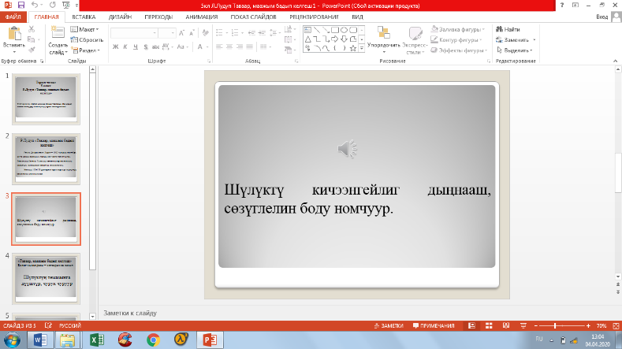
Кичээлдиң презентациязында билигни хынаары-биле тест хевири база таваржы берип болур. Ында айыткан ссылкаже базыптарыңарга, тестиниң айтырыглары көстүп кээр.
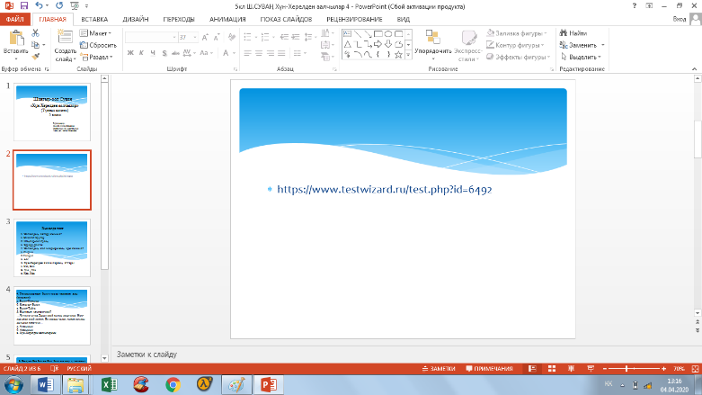
Айтырыгны шын харыылаары-биле бердинген чижек үш харыыдан чаңгызын шилип базар. Тестини кандыг деңнелге күүсеткениңерни компьютерниң арнынга демдек-биле силерни үнелээни көстүп кээр.
Күүсеткен хыналданың демдээн болгаш айыткан онаалганы тыва дыл, чогаал башкызының эл.почтазынче чортур.
Класс аайы-биле темаларның онаалгалары база аңгы-аңгы. Ону күүседири силерниң чогаадыкчы чорууңардан дыка хамааржыр.
Чедиишкиннерни күзедивис.

